1. Junginys, kurio formulė:
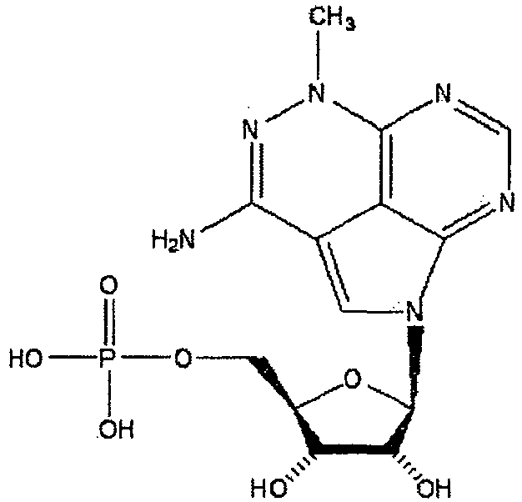
skirtas naudoti žinduolio naviko arba vėžio gydymo būdui, kur navikas arba vėžys hiperekspresuoja Akt kinazę.

2. Junginys, skirtas naudoti pagal 1 punktą, kur hiperekspresuota kinazė yra hiperaktyvuota ir fosforilinta Akt kinazė.

3. Junginys, skirtas naudoti pagal 1 punktą, kur Akt kinazės ekspresijos lygis yra nustatomas, darant vėžio tyrimą dėl fosforilintos Akt kinazės buvimo, arba darant vėžio tyrimą dėl fosforilintos Akt kinazės su antikūnu buvimo.

4. Junginys, kurio formulė:
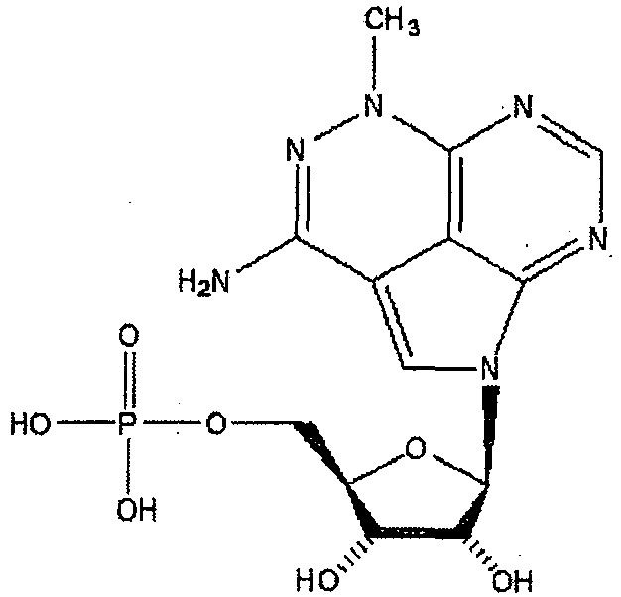
skirtas naudoti žinduolio naviko arba vėžio gydymo būdui, kur navikas arba vėžys rodo padidintus Akt kinazės kiekius, kur junginys yra skiriamas pagal nustatytą dozę kartą per savaitę tris savaites po ko seka savaitės periodas, kai junginys nėra skiriamas.

5. Junginys, skirtas naudoti pagal 4 punktą, kur dozavimo planas yra kartojamas mažiausiai du kartus arba mažiausiai 4 kartus.

6. Junginys, skirtas naudoti pagal 4 punktą, kur junginio yra skiriama mažiausiai 10 mg/m² arba kur junginio yra skiriama 10 mg/m² arba mažiau.

7. Junginys, kurio formulė:
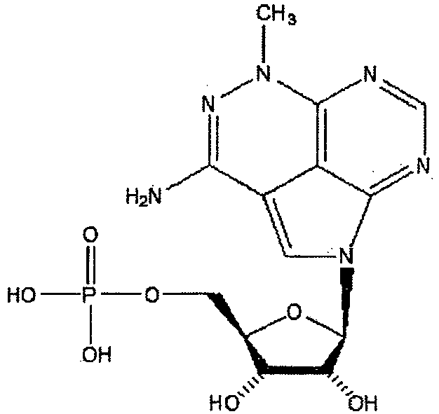
skirtas naudoti naviko arba vėžio gydymo būdui, kur navikas arba vėžys rodo padidintus Akt kinazės lygius, kur junginys subjektui yra skiriamas dozės režimu vieną kartą per savaitę 10 mg/m² arba mažesne doze, kur dozės režimas reiškia dozavimo ciklą.

8. Junginys, skirtas naudoti pagal 7 punktą, kur dozės rėžimas yra kartojamas mažiausiai dvi savaites, arba kur dozės režimas yra kartojamas tris savaites, ir kur po trijų savaičių periodo seka vienos savaitės periodas, kai vaistas nėra skiriamas.

9. Junginys, skirtas naudoti pagal 7 punktą, kur dozės ciklas yra kartojamas mažiausiai du kartus.

10. Junginys, skirtas naudoti pagal 7 punktą, kur dozės rėžimas yra kartojamas iki pasiekiama vėžio regresija.

11. Junginys, skirtas naudoti pagal bet kurį iš 1 – 10 punktų, kur navikas arba vėžys yra parinktas iš grupės, susidedančios iš krūties, kasos, kiaušidės, leukemijos ir kolorektalinio.

12. Junginys, skirtas naudoti pagal bet kurį iš 1 – 10 punktų, kur vėžys yra karcinoma, sarkoma, limfoma, leukemija arba mieloma.

13. Junginys, skirtas naudoti pagal bet kurį iš 1 – 12 punktų, kur būdas papildomai apima junginio skyrimą derinyje su arba pakaitom su chemoterapiniu agentu, antiangiogeniniu agentu arba antiagiogeniniu agentu ir citotoksiniu agentu.

14. Junginys, skirtas naudoti pagal bet kurį iš 1 – 12 punktų, kur minėtas būdas papildomai apima junginio skyrimą derinyje su arba pakaitom su paklitakseliu, citarabinu, ciklofosfamidu, doksorubicinu arba karbonplatina.

15. Junginys, skirtas naudoti pagal bet kurį iš 1 – 14 punktų, kur minėtas junginys yra skiriamas kaip farmaciniu požiūriu priimtina druska.

16. Junginys, skirtas naudoti pagal bet kurį iš 1 – 15 punktų, kur junginys yra skiriamas intraveniniu būdu.

